Adı: ……………………………………………...…
Soyadı: …………………………………………….
Okul No: …….…. Sınıf: …..…… Şube: ……….
7.
SINIF
DİNKULTURU.ORG ORTAOKULU
2023 -2024 EĞİTİM ÖĞRETİM YILI
PEYGAMBERİMİZİN HAYATI DERSİ
1.DÖNEM 2. YAZILI

Açıklama ve Uyarılar
- Her sorudaki cevap için ayrılan kısmın dışına taşmayacak şekilde yazmaya ve cevaplarda yazınızın okunaklı olmasına özen gösteriniz.
- Her sorunun puan değerleri soru üzerinde gösterilmiştir.
- Vereceğiniz cevaplarda soru sorulan konuyu yeteri kadar öğrenip öğrenmediğiniz ölçüleceğinden imla hataları, anlam bütünlüğünü bozmayacak nitelikteki yazım yanlışlarından puan kaybı olmayacaktır.

12 Puan
1. SORU
İnsanların dünya ve ahiret mutluluğu için dinimiz İslam’ın korunmasını esas aldığı beş temel dokunulmazlık vardır. Bu dokunulmazlıklardan dört tanesini aşağıdaki alana yazınız.

18 Puan
2. SORU
“Müslüman, diğer insanların elinden ve dilinden güvende (emin) olduğu kimsedir.” hadisini emanetin gözetilmesi konusunda aşağıdaki alana kısaca açıklayınız.

10 Puan
3. SORU
“Allah sizin dış görünüşlerinize ve mallarınıza bakmaz, bilakis kalplerinize ve amellerinize bakar.” (Müslim, Birr, 33.)
Yukarıda yer alan hadisi aşağıdaki alana kısaca yorumlayınız.

16 Puan
4. SORU
Aşağıda verilen açıklamayı uygun şekilde tamamlayınız.

Kul hakkı ihlali olan davranışlardan bazıları:
1.…………………..…………………………………………………………………………………………………
2.…………………..…………………………………………………………………………………………………
3.…………………..…………………………………………………………………………………………………
4.…………………..…………………………………………………………………………………………………
10 Puan
5. SORU
Her türlü sapmanın ve haksızlığın karşıtı olup bir şeyi ait olduğu yere koymak, onun hakkını vermek, eşit ve denk yapmak anlamlarına gelir.
Yukarıda tanımı yapılan kavramı aşağıdaki alana yazınız

14 Puan
6. SORU
“... Kim, bir insanı,.. haksız yere öldürürse, o sanki bütün insanları öldürmüştür. Her kim de birini (hayatını kurtararak) yaşatırsa, sanki bütün insanları yaşatmıştır...” (Mâide suresi, 32. ayet.)
Yukarıda verilen ayeti aşağıdaki alana kısaca yorumlayınız.

10 Puan
7. SORU
Peygamberimizin çocukluğundan itibaren Muhammedü’l-Emîn olarak tanınmasının sebebini aşağıya kısa açıklayınız.

10 Puan
8. SORU
Aşağıda yer alan şemayı uygun ifadelerle doldurunuz

Hepinize Başarılar
Mevlüt KESMAN

Bu sınav Günay Bütün & Mevlüt Kesman tarafından dinkulturu.org üzerinden dkab öğretmenlerinin kullanımına sunulmak üzere hazırlanmıştır. Hangi sebeple olursa olsun web sitemiz haricinde herhangi bir web sitesinde yayınlanmasına iznimiz olmadan yayınlanmasına rızamız yoktur. (Lütfen web sitenizin, sosyal medya gurubunuzun popülizmini bir zahmet kendi emeğiniz ile taçlandırın.)

Yeni hazırladığımız etkinlik ve çalışmalardan zamanında haberdar olmak için bizi takip et.
- Dkab Öğretmenlerine özel WhatsApp Grubumuza katılmak için https://www.dinkulturu.org/whatsapp
- Dkab Öğretmenlerine özel Telegram Grubumuza katılmak için https://t.me/dinkulturu
- İnstagram Sayfamız: https://www.instagram.com/Dinkulturu_Org
- Facebook Grubumuz: https://www.facebook.com/groups/dinkulturu.org

8.SINIF LGS  1. DÖNEM DENEME SINAVLARI  Güncel LGS soru tarzı ile %100 uyumlu olarak hazırladığımız ve sadece 1. Dönem Konularından soruların yer aldığı 20’li deneme kitabımızı aşağıdaki bağlantıdan detaylı olarak inceleyebilir, Örnek PDF’sini indirebilirsiniz.  https://www.dinkulturu.org/index.php/lgs-din-kulturu-deneme-sinavlari | 8.SINIF LGS  DİN KÜLTÜRÜ SORU BANKASI  LGS’ye yönelik 8.Sınıf için hazırladığımız ve yüksek başarı için her türlü detayı düşündüğümüz Özet Konu Anlatımı LGS Soru Bankası kitabımızı aşağıdaki bağlantıdan detaylı olarak inceleyebilir, örnek PDF’sini indirebilirsiniz.  https://www.dinkulturu.org/index.php/soru-bankasi | 4. SINIF DİN KÜLTÜRÜ  KONU ÖZETLİ SORU BANKASI  4.Sınıf için hazırladığımız ve verimli bir ders deneyimi için her türlü detayı düşündüğümüz Özet Konu Anlatımı Soru Bankası kitabımızı aşağıdaki bağlantıdan detaylı olarak inceleyebilir, örnek PDF’sini indirebilirsiniz.  https://www.dinkulturu.org/index.php/yayinlarimiz-kitaplarimiz/4-sinif-soru-bankasi
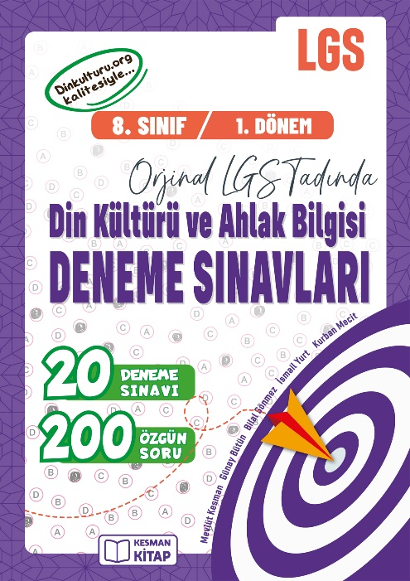 | 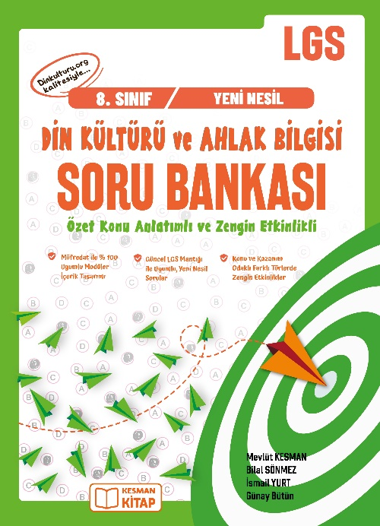 | 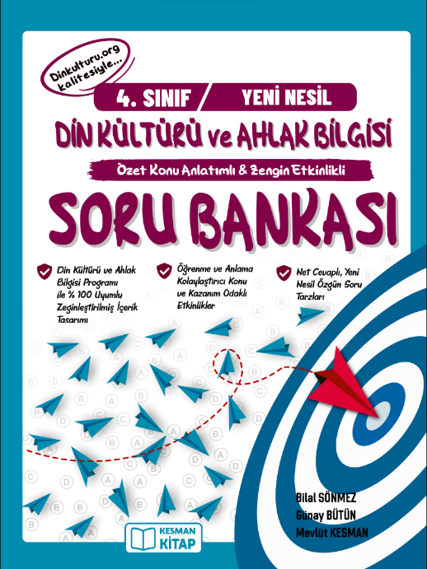

Kitaplarımız bireysel alımlar için kitaplarımız başta Trendyol, olmak üzere bütün alışveriş platformlarında mevcuttur. Toplu alımlarda öğretmenlere özel %50 indirimli fiyatlardan göndermekteyiz.

